# 说明

1. 安装java

1.打开softwareInstaller，双击jdk-7u67-windows-x64安装。

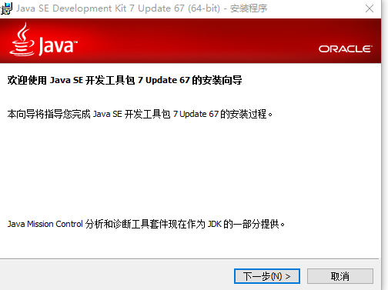

2.点击下一步。

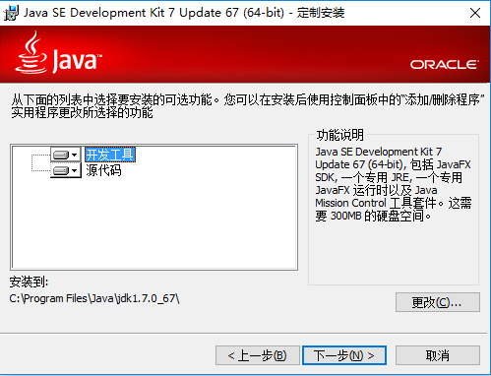

3.点击下一步，安装目录最好不要改。

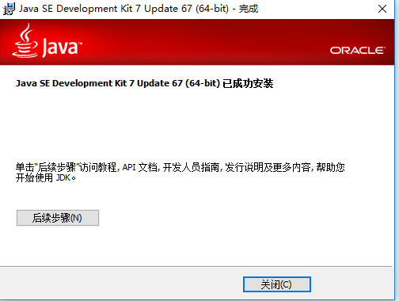

4.点击关闭安装完成java。

二。配置环境变量

1. 右击【我的电脑】---【属性】-----【高级系统设置】---【高级】---【环境变量】

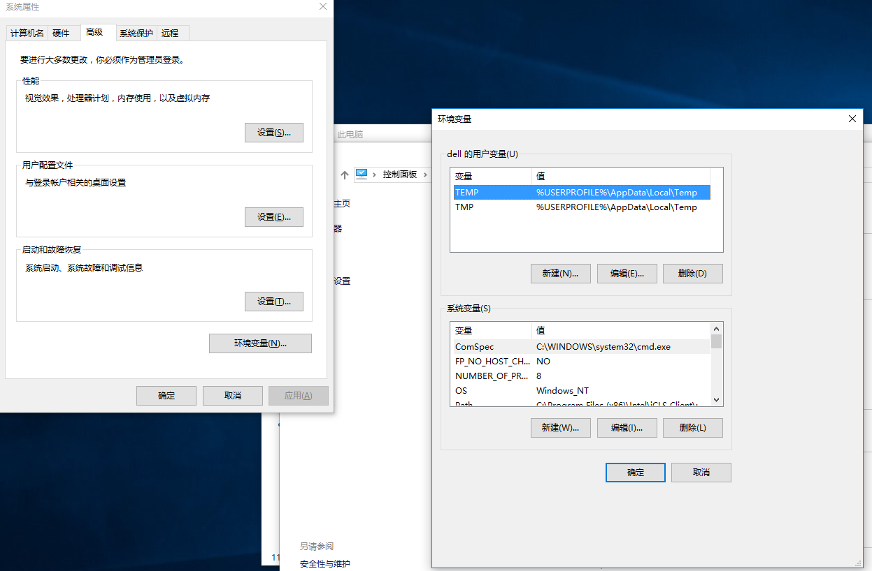

2. 选择【新建系统变量】--弹出“新建系统变量”对话框，在“变量名”文本框输入“JAVA_HOME”,在“变量值”文本框输入JDK的安装路径

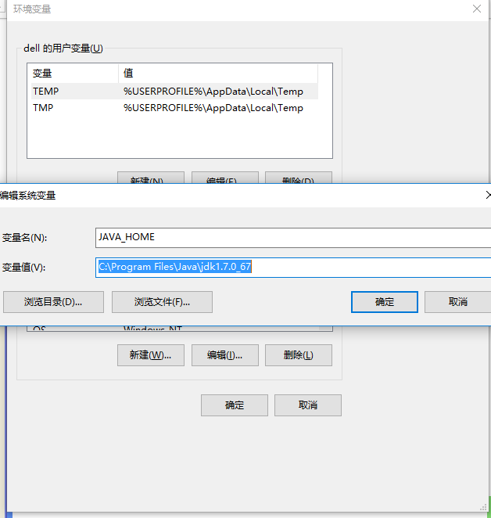

3. 在“系统变量”选项区域中查看PATH变量，如果不存在，则新建变量 PATH，否则选中该变量，单击“编辑”按钮，在“变量值”文本框的起始位置添加“%JAVA_HOME%\bin;%JAVA_HOME%\jre\bin;”或者是直接“%JAVA_HOME%\bin;”，单击确定按钮

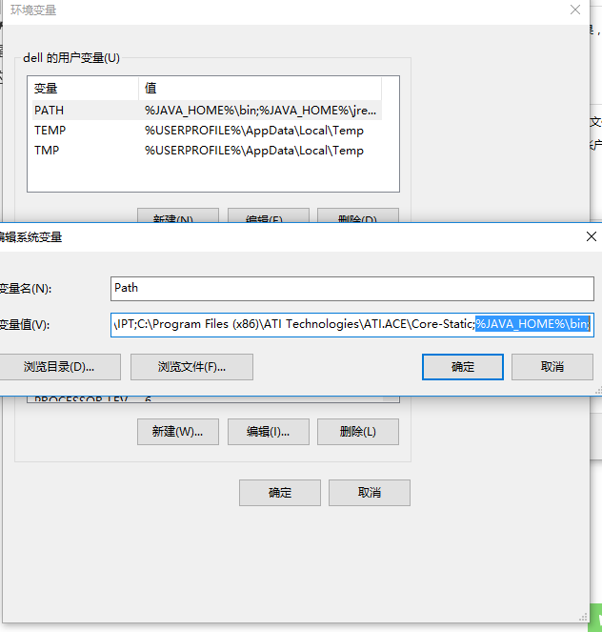

4. 在“系统变量”选项区域中查看CLASSPATH 变量，如果不存在，则新建变量CLASSPATH，否则选中该变量，单击“编辑”按钮，在“变量值”文本框的起始位置添加“.;%JAVA_HOME%\lib\dt.jar;%JAVA_HOME%\lib\tools.jar;”。

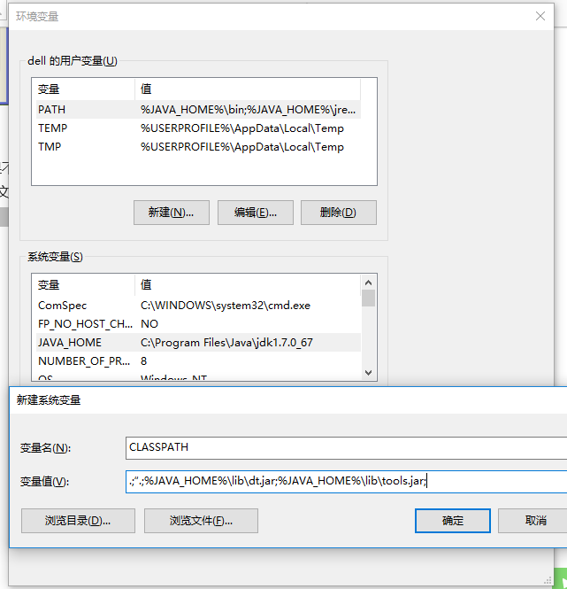

5. 现在测试环境变量的配置成功与否。在DOS命令行窗口输入“JAVAC”，输出帮助信息即为配置正确

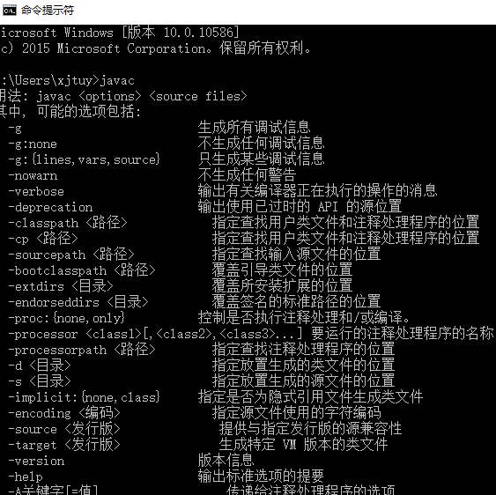

三、安装eclipse

1.打开softwareInstaller，解压eclipse-jee-luna-R-win32-x86_64，这里解压到D盘

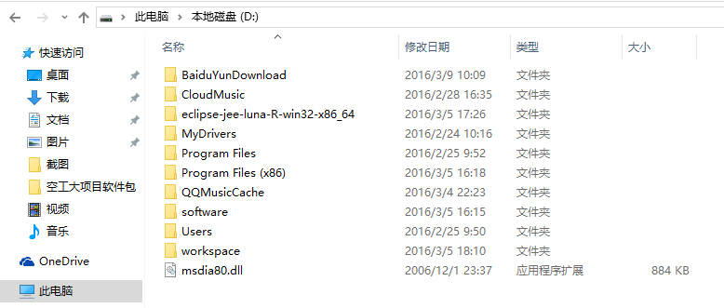

2.进入eclipse-jee-luna-R-win32-x86_64文件夹双击elcipse打开。

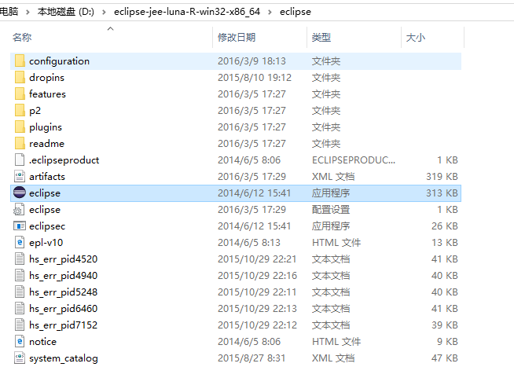

3.第一次打开会让选择workspace，这里选择E:\workspace，如果没有需要先创建文件夹

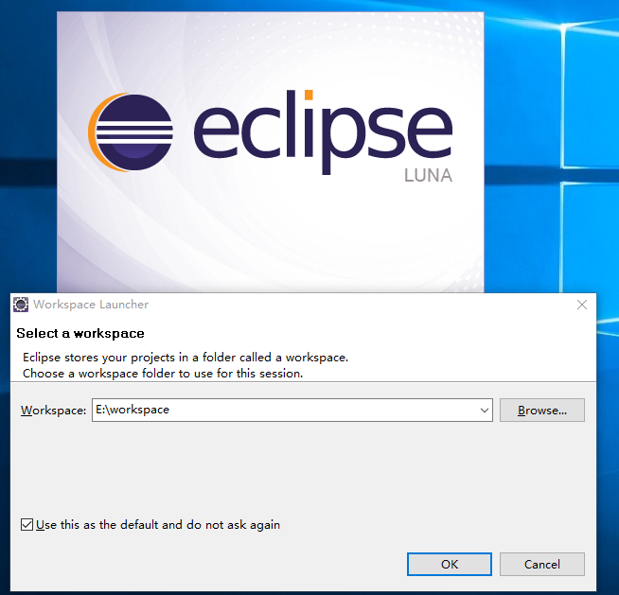

4.出现elcipse主界面表示正确安装。

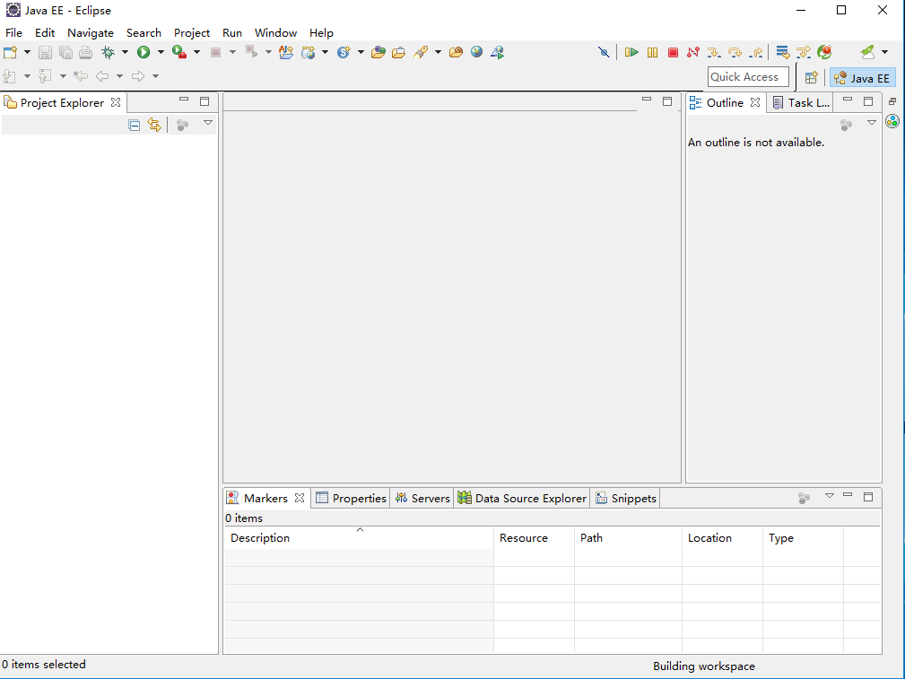

四、安装tomcat

0. 打开softwareInstaller，解压apache-tomcat-8.0.11-windows-x64，这里解压到D盘

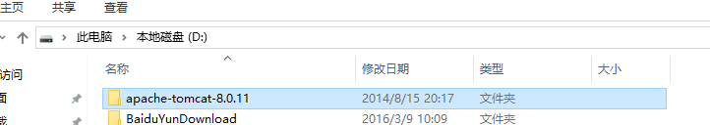

1.点击【Windows】--【Preference】

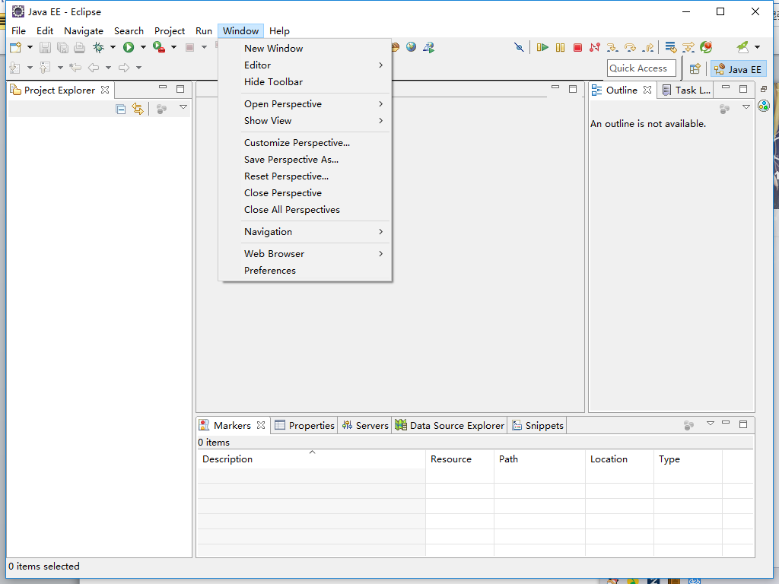

2.在搜索框中输入server点击【Runtime Environment】--【Add】

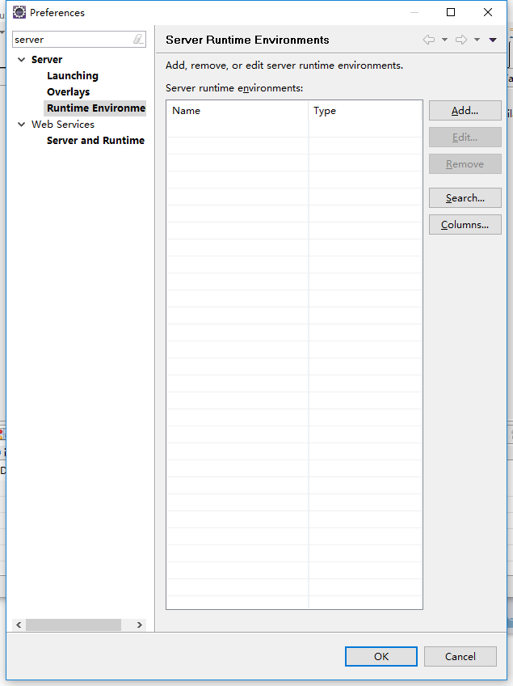

3.选择Apache Tomcat v8.0,点击next

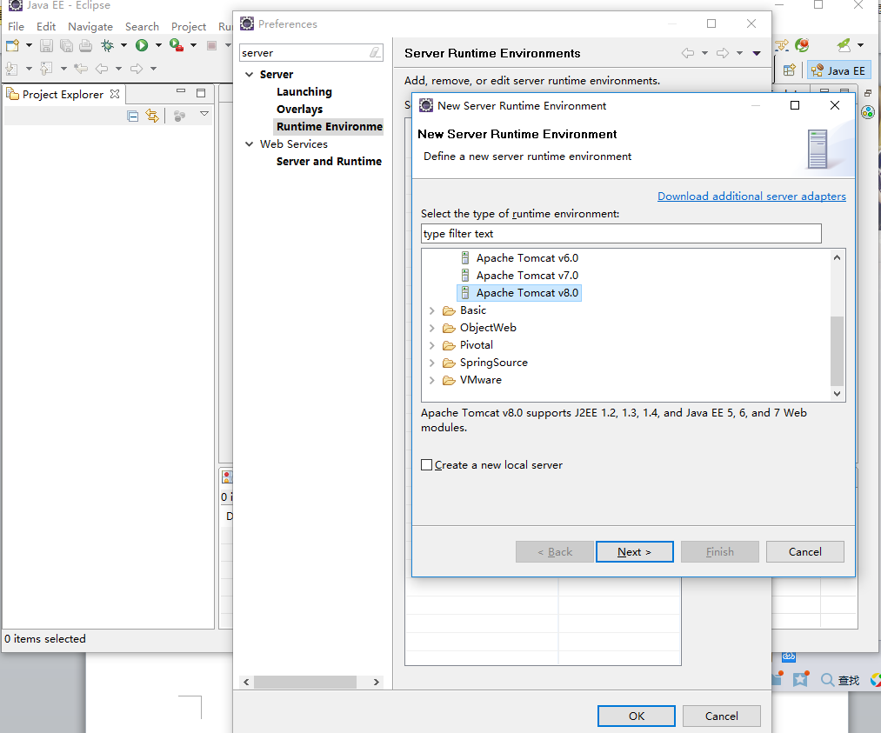

4.点击browse选择第0步tomcat解压路径，点击finish。

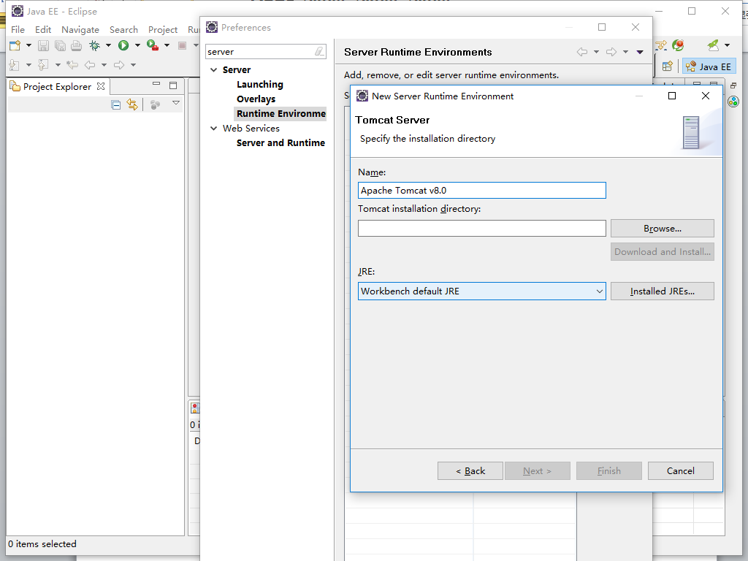

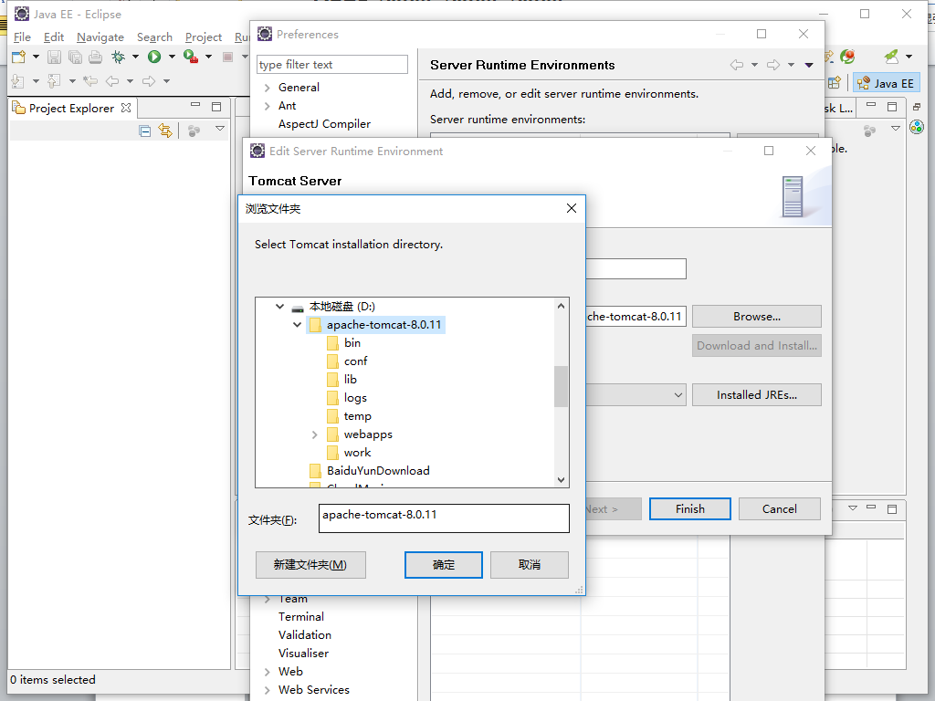

四、安装postgresql数据库

1. 打开softwareInstaller，双击postgresql-9.3.5-1-windows-x64安装

2.一直点击下一步安装，安装目录最好不要修改。

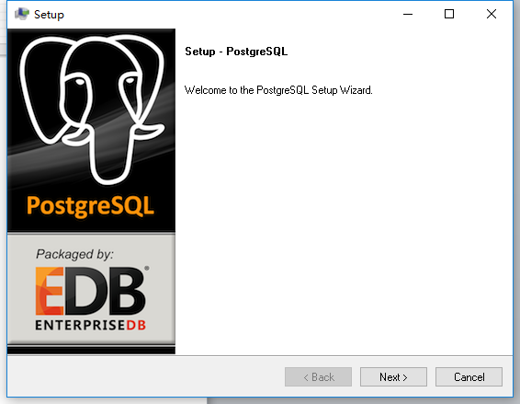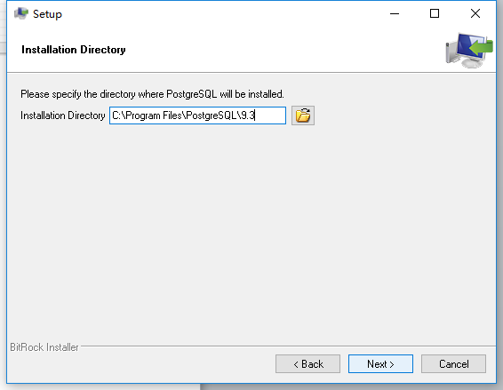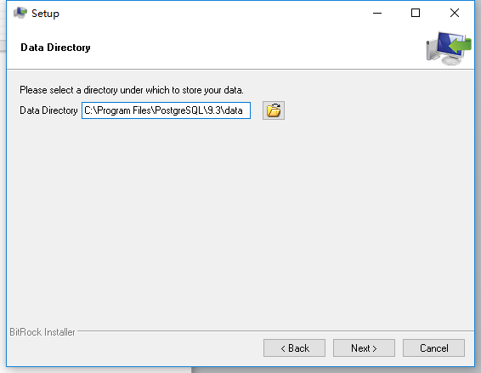

3．输入密码1234，密码也不要改。

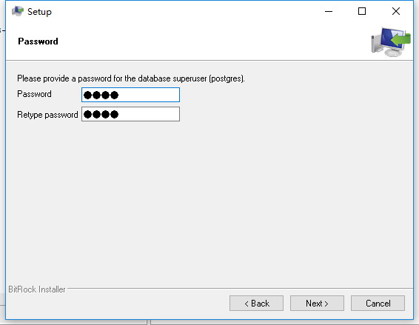

4. 一直点击下一步进行安装。

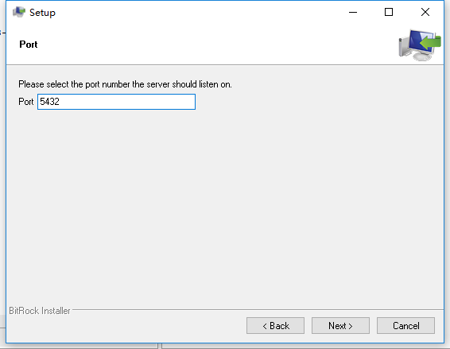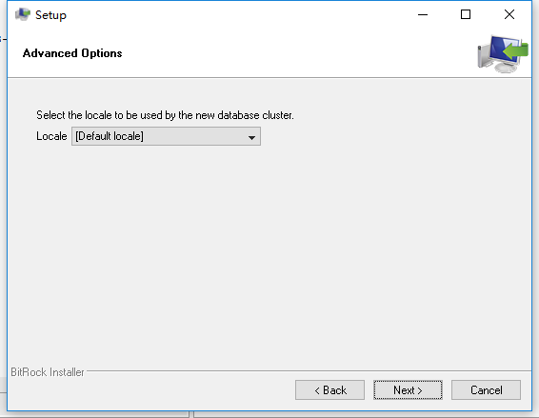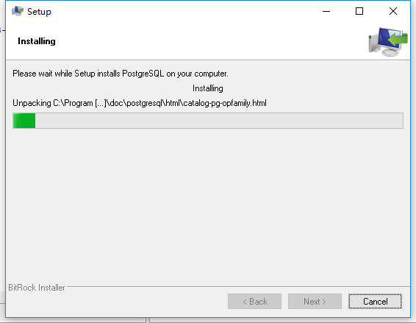

5.去掉勾选项，点击finish完成安装。

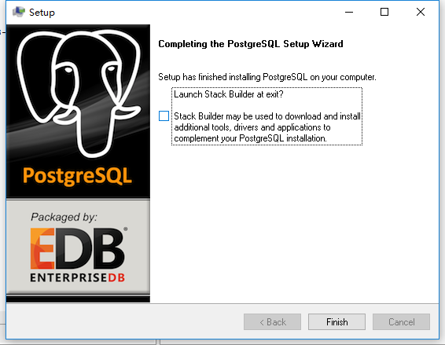

五、恢复数据库

1.打开安装好的paAdmin III程序，双击服务器 PostgreSQL 9.3,弹出输入密码框，输入安装时的秘密1234

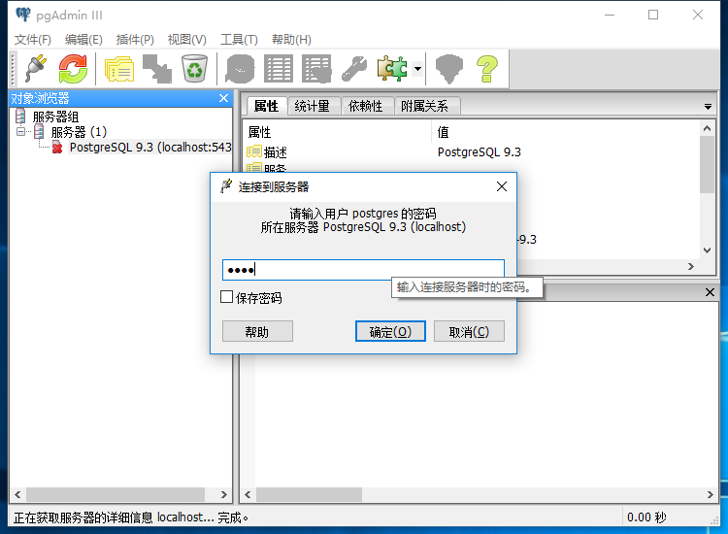

2.右击新建数据库，输入数据库名称risk

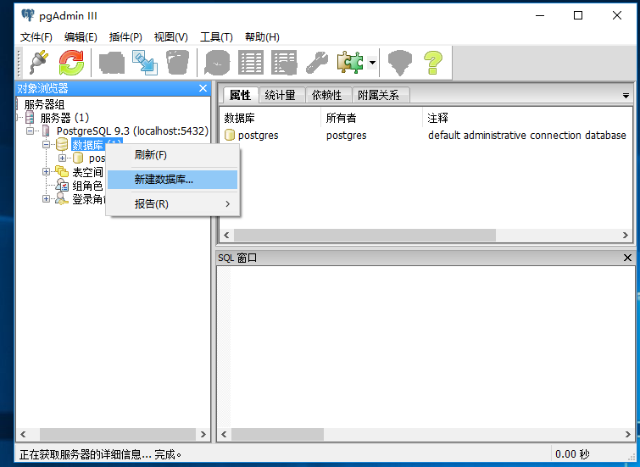

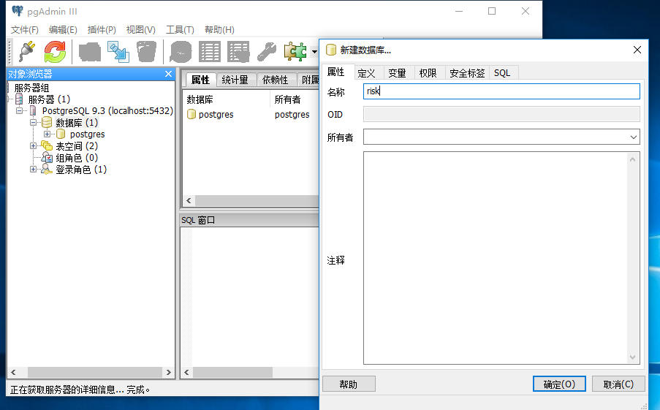

3.选择空工大项目软件包文件夹—>Source文件夹下的risk.backupd点击恢复。

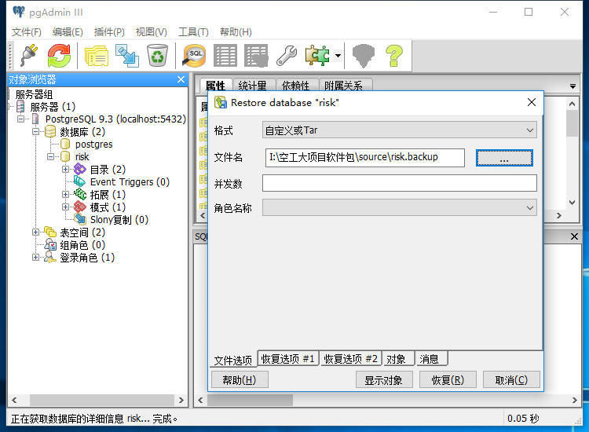

4.恢复成功双击risk🡪模式🡪public🡪数据表，可以看到已经成功恢复了34张数据表。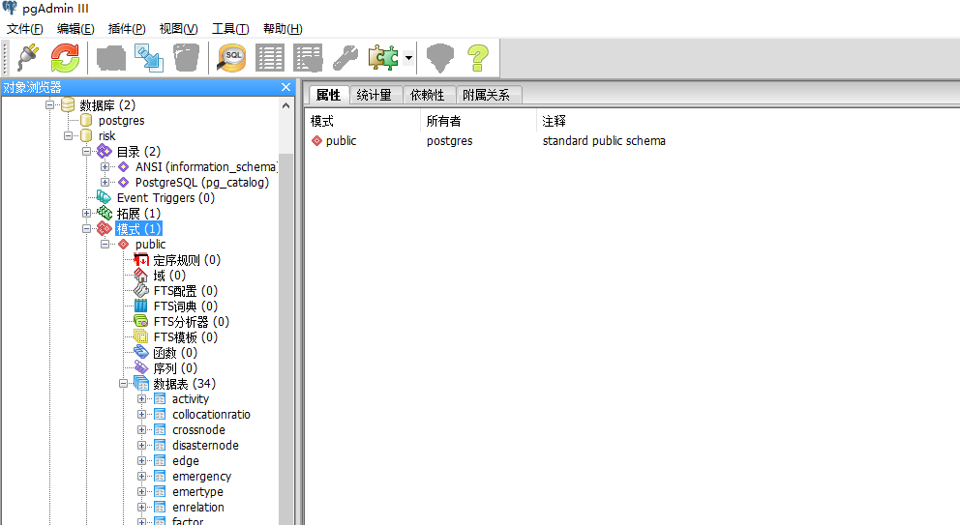

六、导入maven项目

1.将项目plan解压缩

2.在eclipse中导入maven文件【file】--【import】

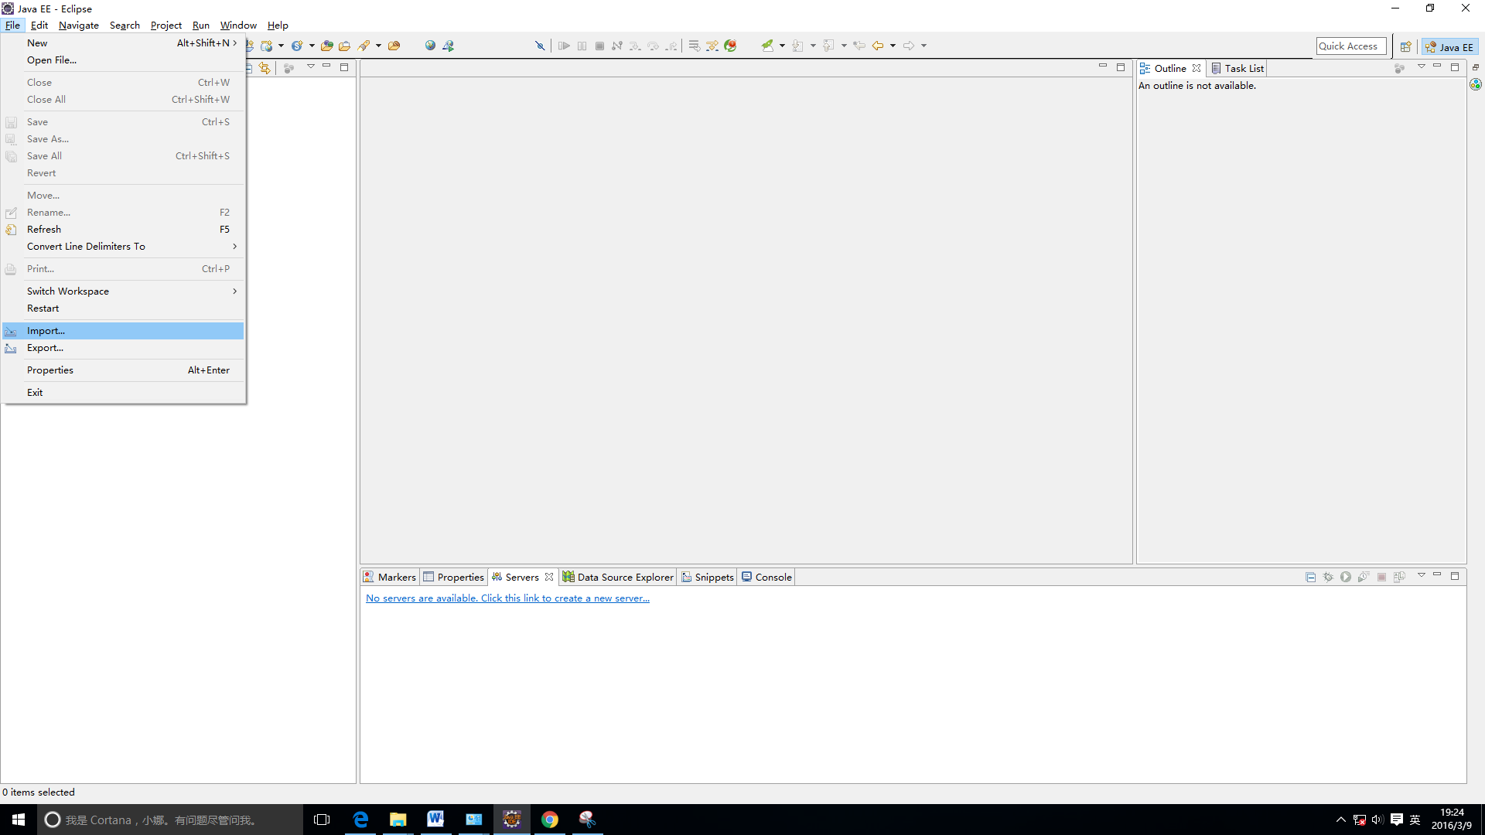

在弹出的对话框中点击【maven】--【Exiting Maven Projects】--【Next】

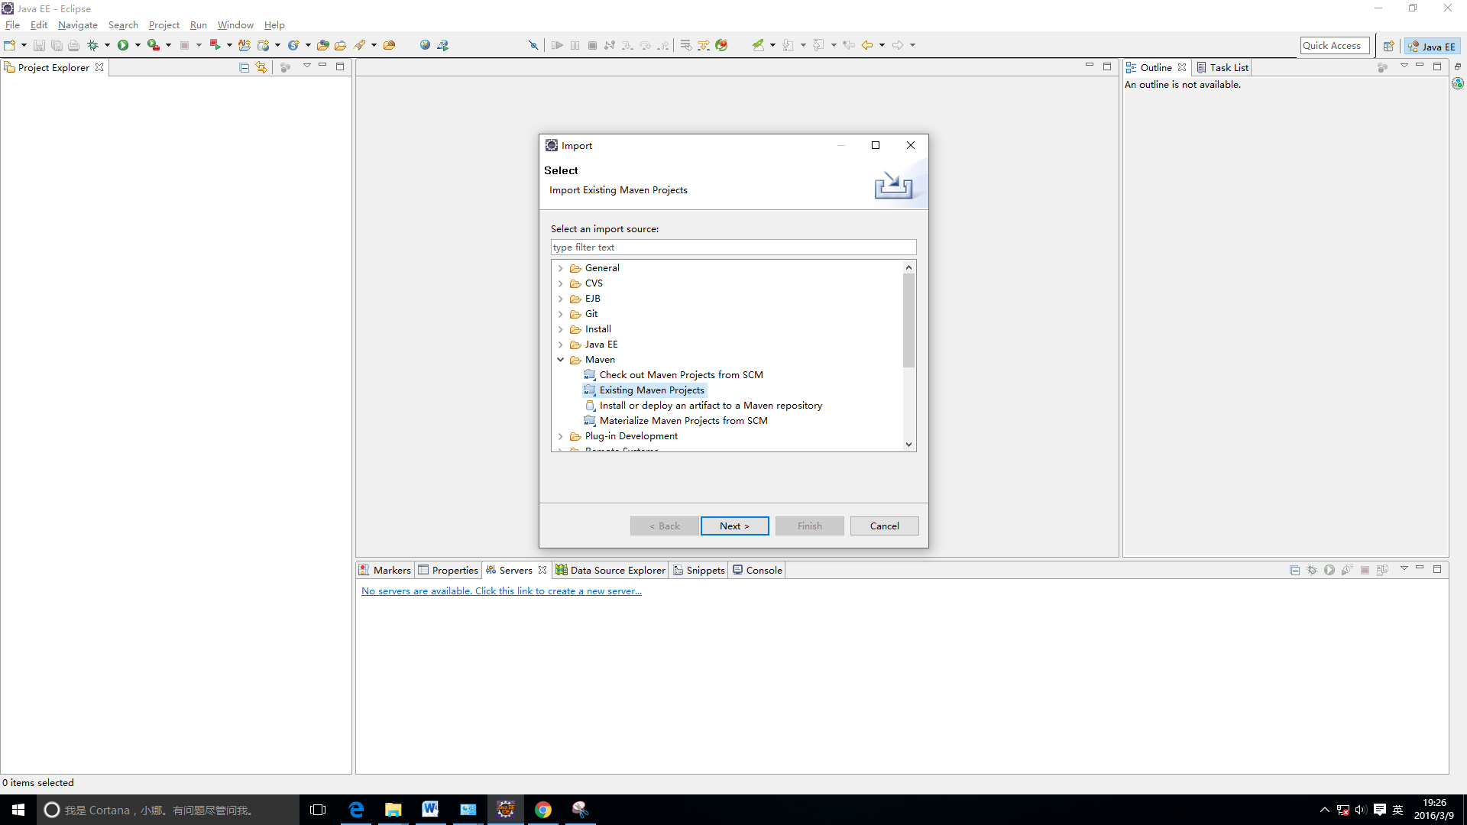

点击【Browse】，找到解压缩后项目plan的位置，点击【确定】，在弹出的对话框上点击【Finish】。

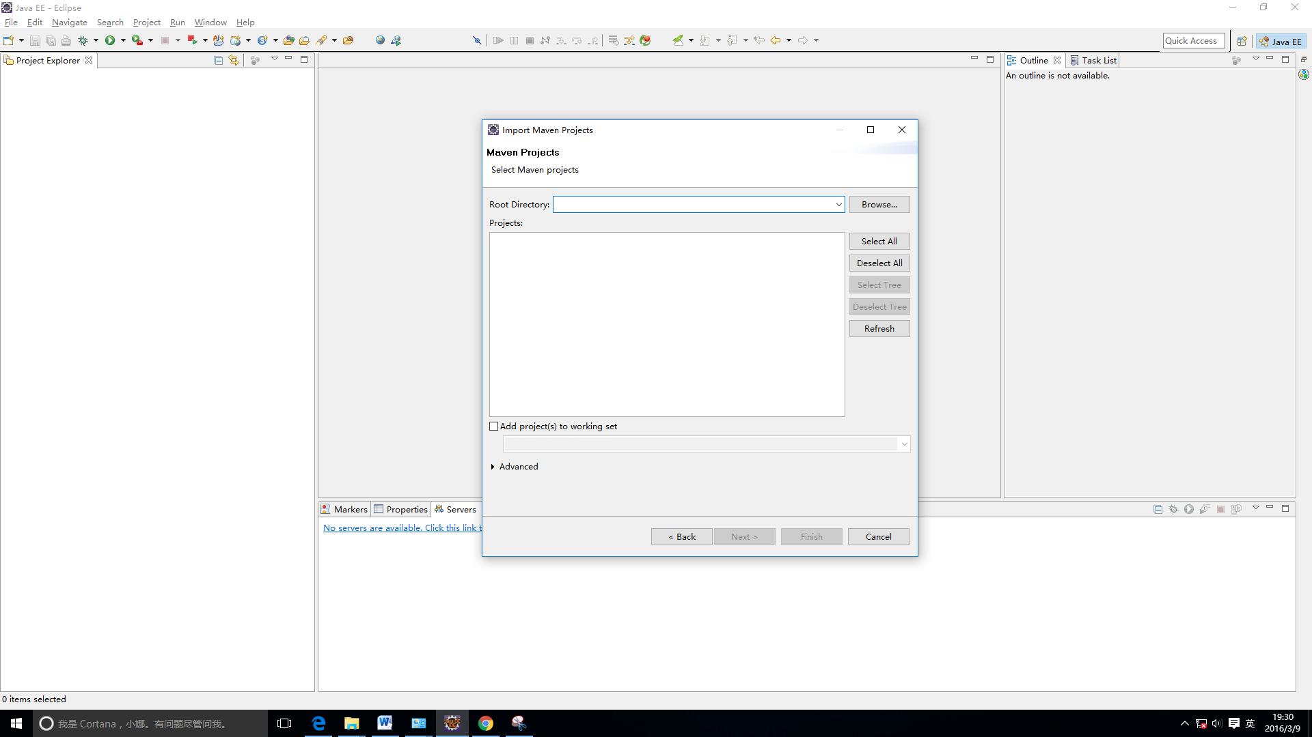

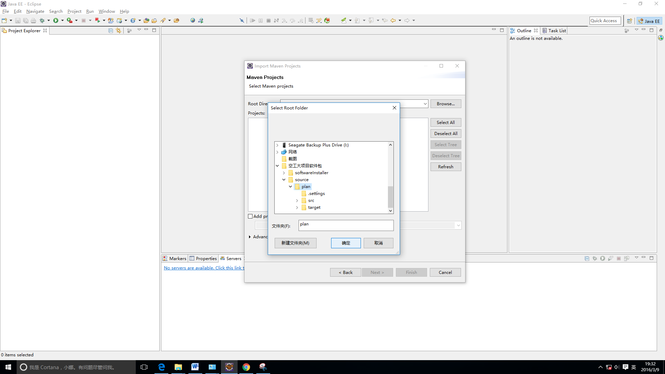

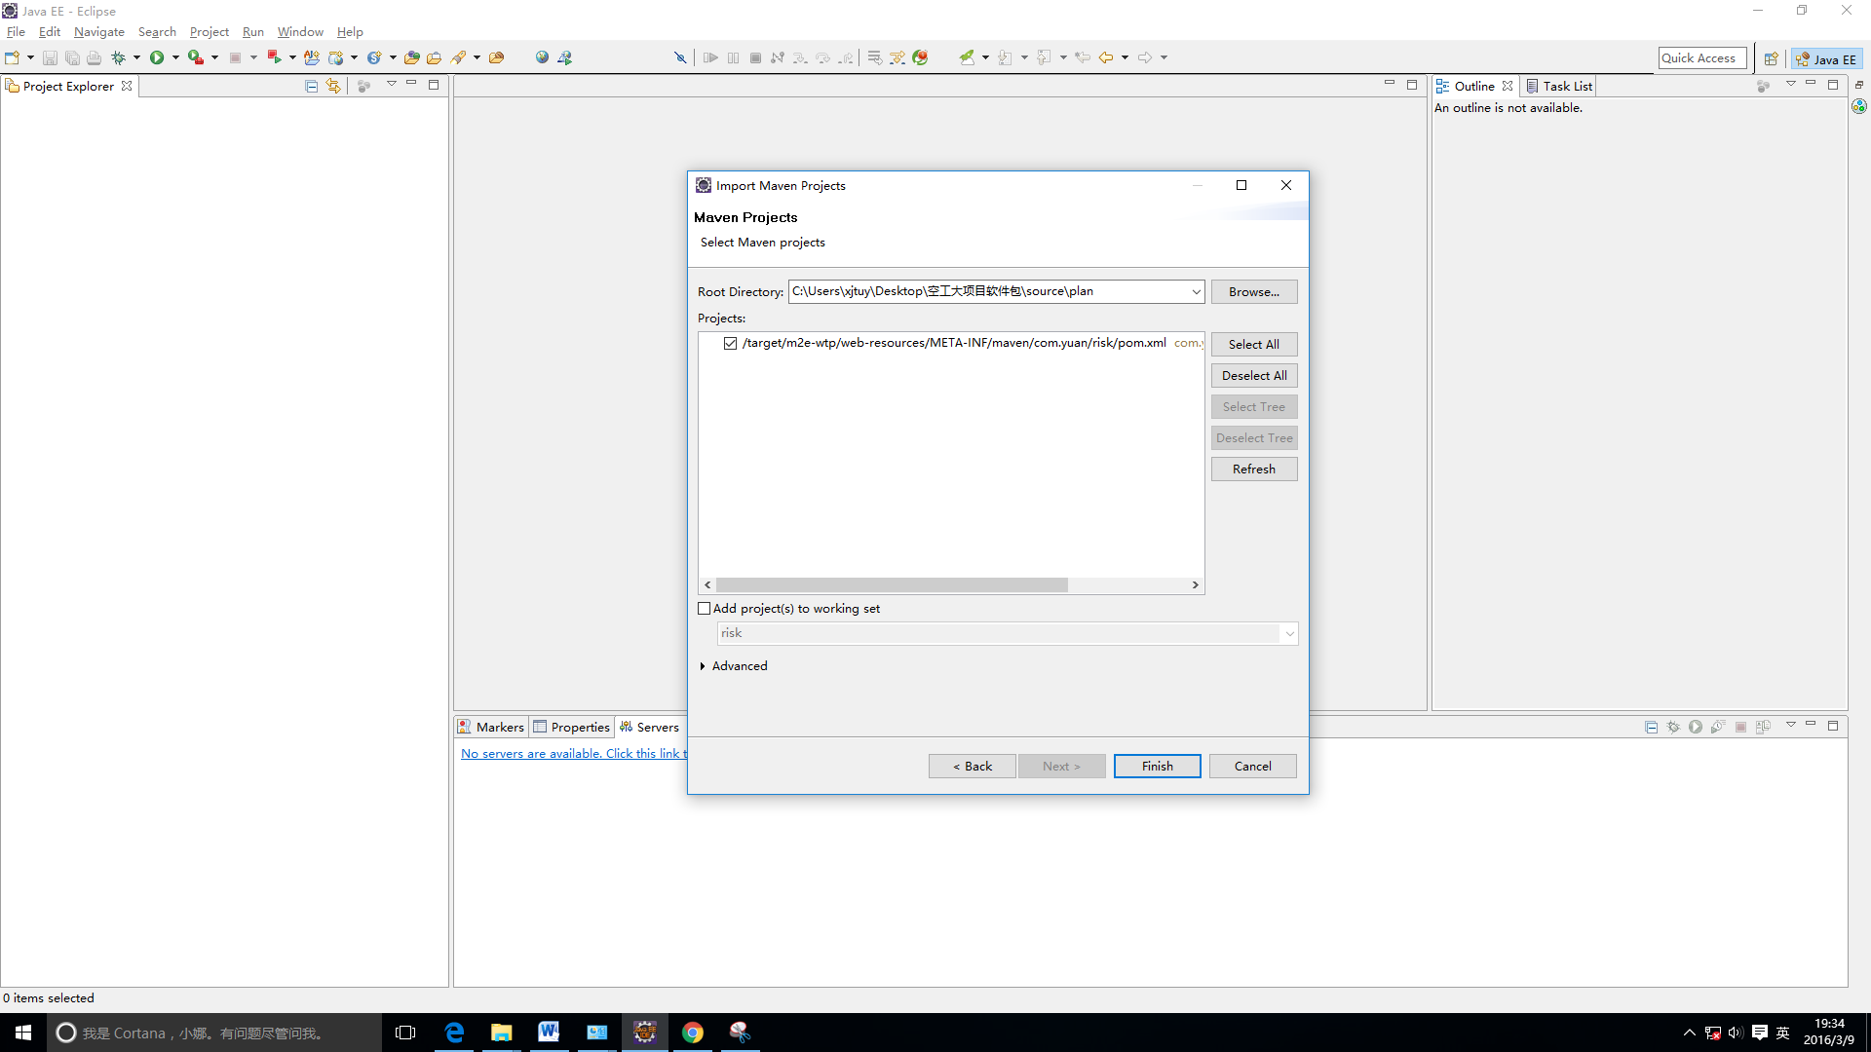

3.添加tomcat服务器。点击界面下方的【No servers are available. Click this link to create a new server… 】，弹出以下对话框，选择【Tomcat v8.0 Server】--【Next】。

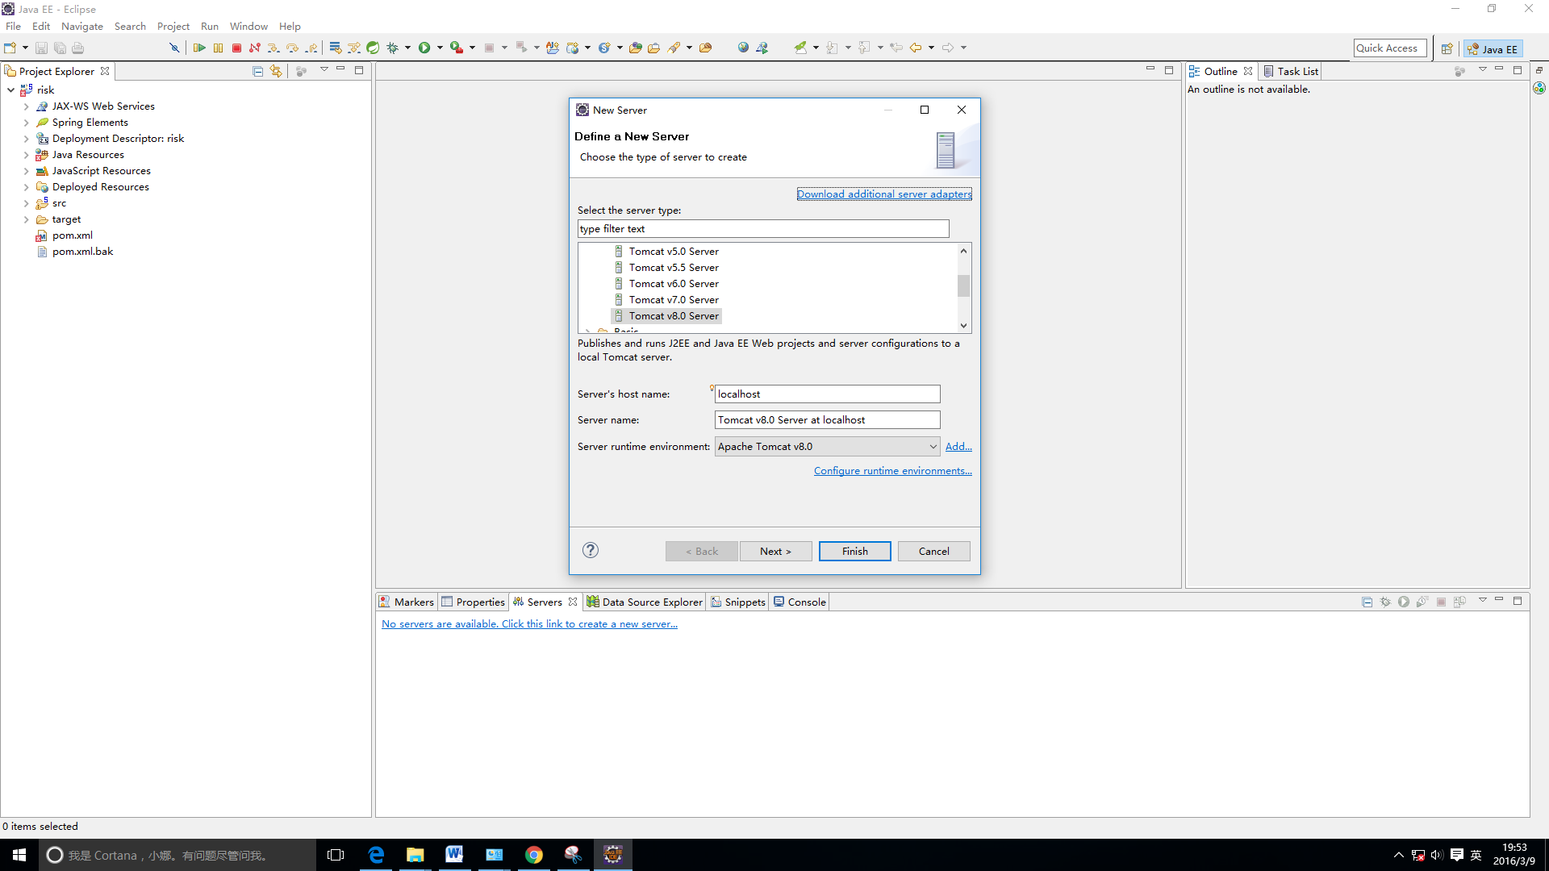

单击risk（yuan）--【Add】--【Finish】。

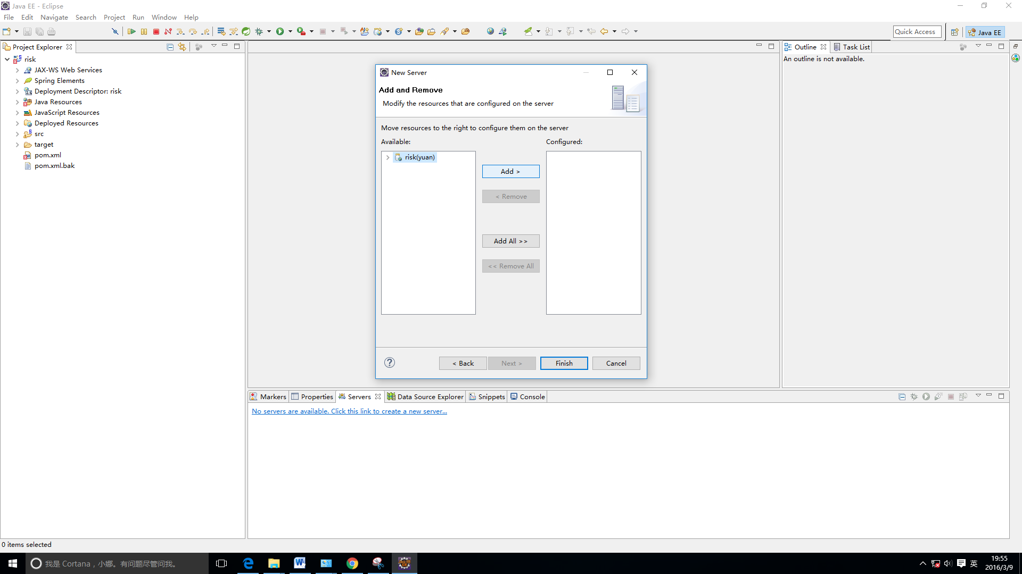

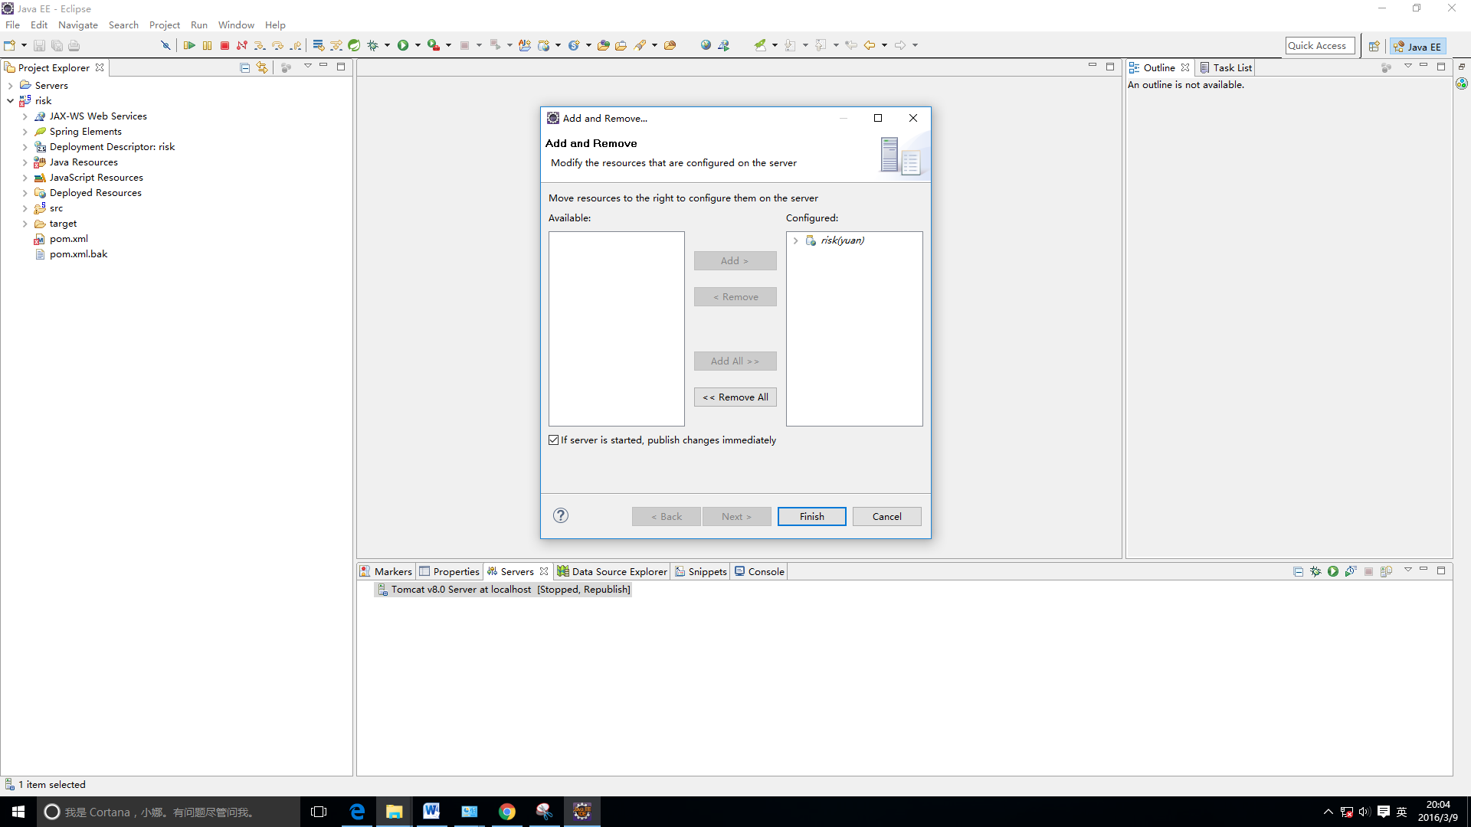

可以看到界面下方Server下出现了如下服务器和项目。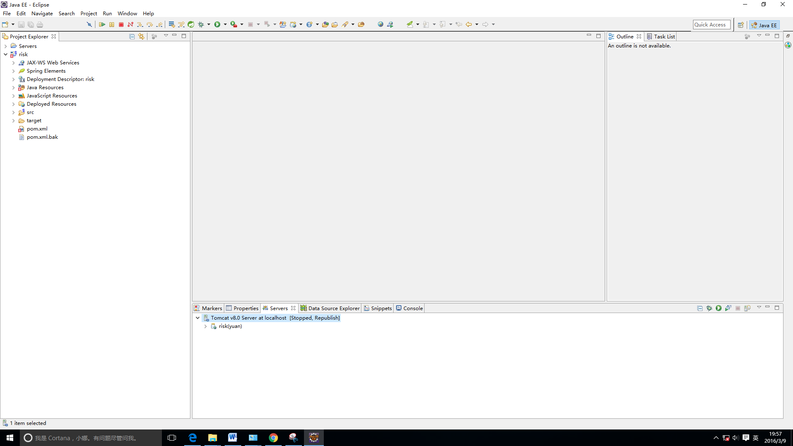

若risk（yuan）项目未出现，右击【Tomcat v8.0 Server at localhost [Stopped, Republished]】,点击【Add and Remove..】,重新加载项目即可。

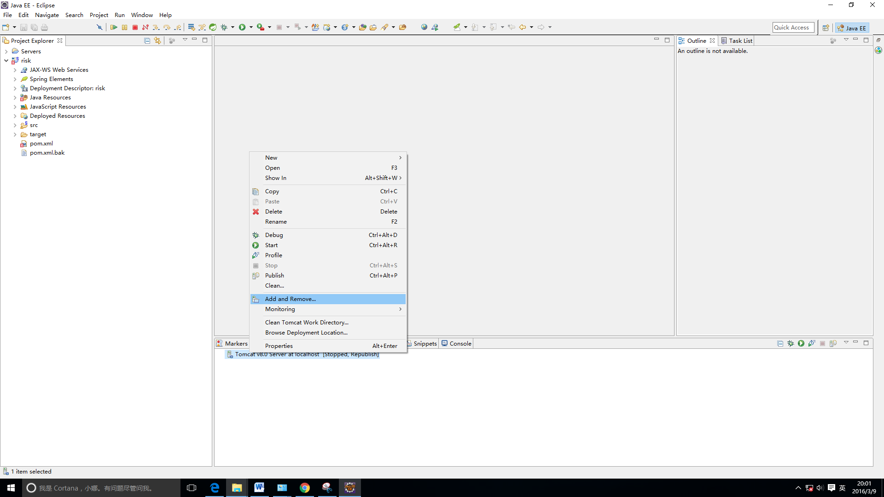

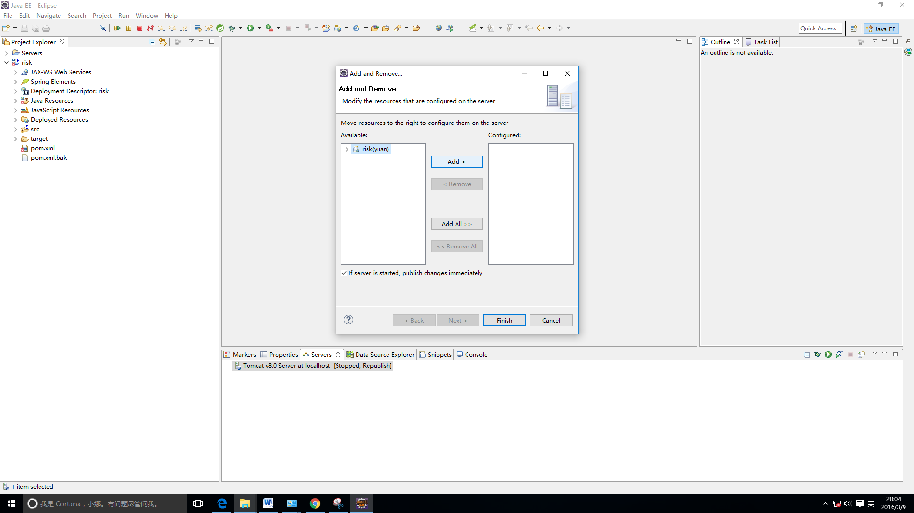

4.开启服务器，运行程序。点击界面下方绿色按钮，【Start the server(Ctrl+Alt+R)】即可开启服务器，运行程序。

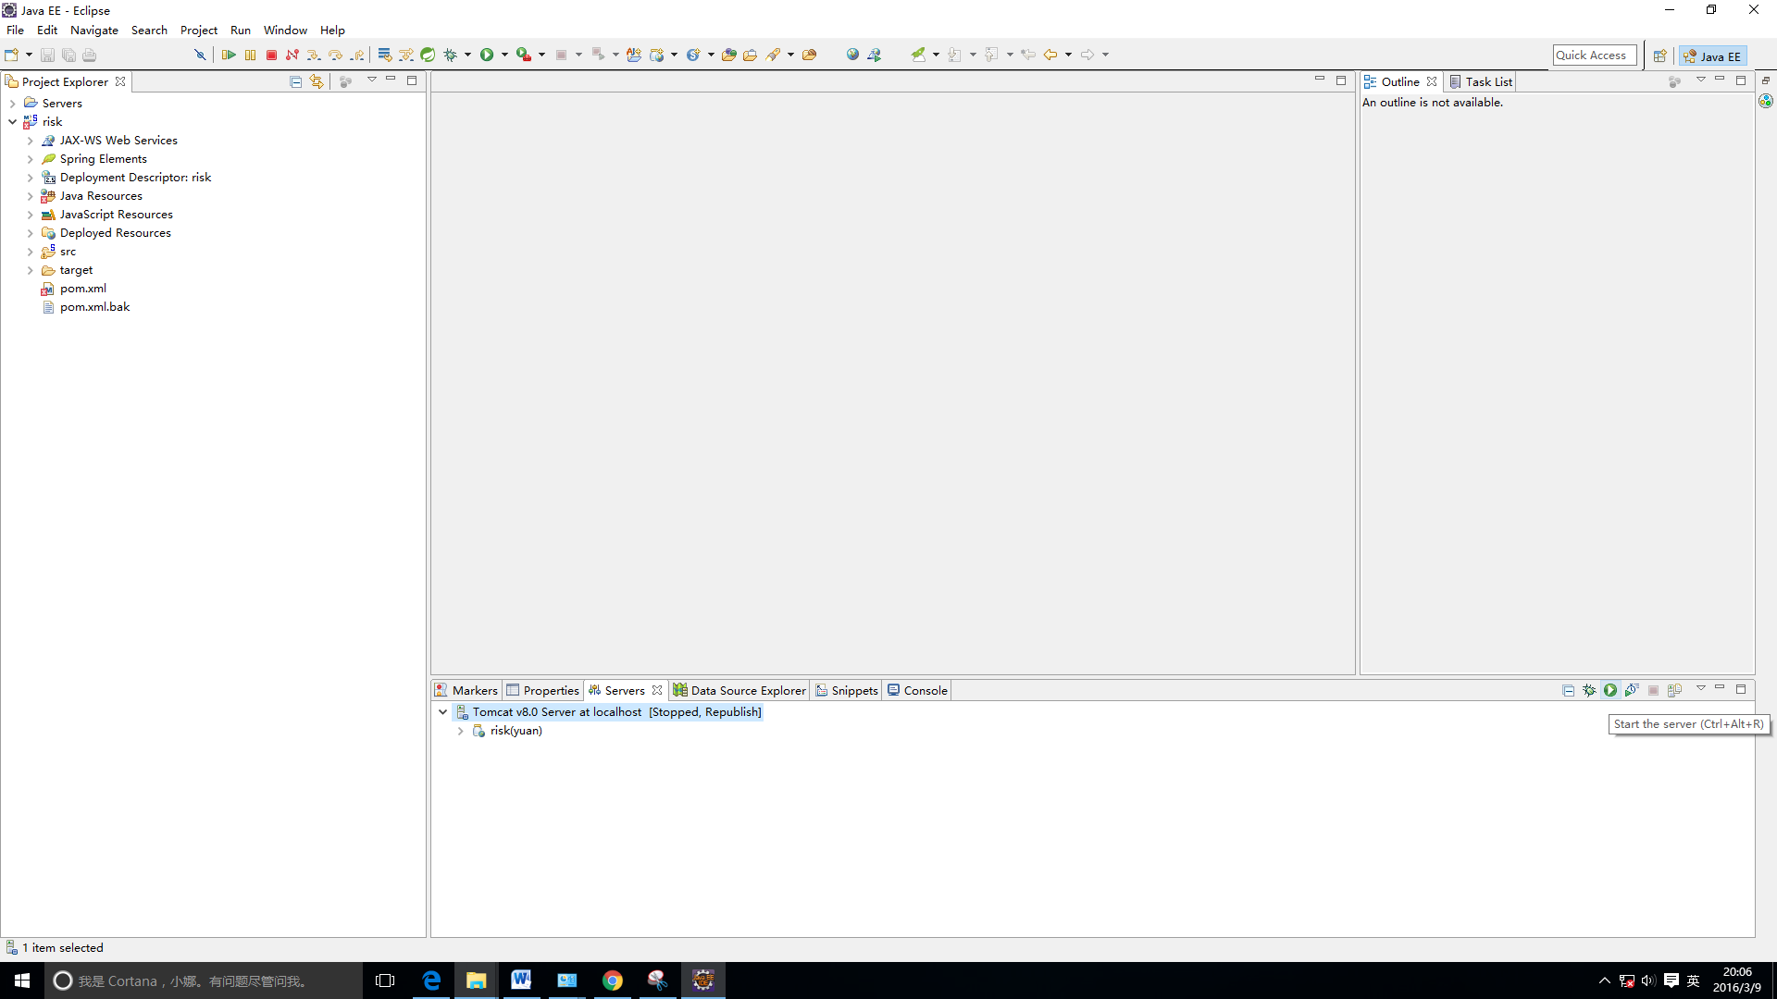

七、运行效果

在地址栏输入localhost:8080/risk/login成功跳转到登陆界面，说明服务器启动成功!!

